电子表无显示
故障排除：
1、检查控制器的输入电源，如果发光二极管不亮说明没有电源输入；
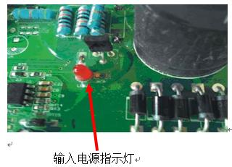

- 检查磁控线与控制器之间的连接是否松动或脱落，磁控线是从磁控装置引出的3芯线；

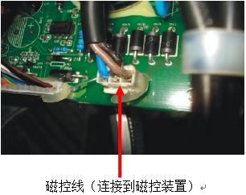

（2）检查磁控装置的控制器线和刹车铁芯线有无断裂或挤压现象，如果线没有问题，更换磁控装置。
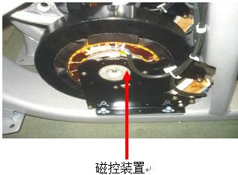

2、如果发光二极管亮，说明有电源输入；
（1）检查控制器DC12V电源；DC12V电源指示灯亮，说明控制器没问题，反之是控制器问题。

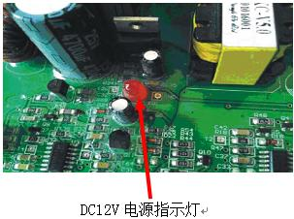

（2） 如果控制器没问题，检查电子表线2与控制器之间的连接是否松动或脱落。
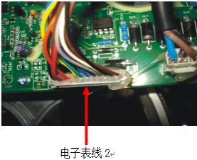
（3） 如果电子表线2没问题，检查电子表线1、2之间的连接是否松动、脱落或被挤压。
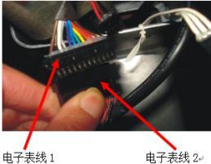
（4） 如果电子表线1、2之间没问题，检查电子表线1与电子表板之间的连接是否松动或脱落。

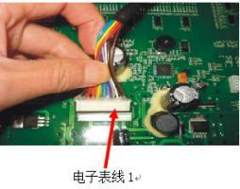
（5） 如果连接线都没有问题，则更换电子表板。

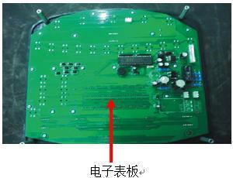
3、电子表供电电池没有电；

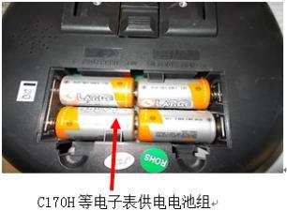

4、皮带松动或损坏
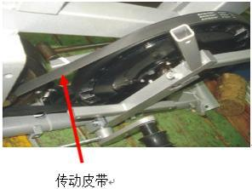
5、磁控单向或双向轴承损坏

